**Lineamientos Generales**

La tarea consiste en proyectar 3 estados financieros:

1. Estado de Resultados
2. Balance
3. Estado de Flujo de Caja

En general, se dan conexiones entre los 3 estados financieros cuando las transacciones se originan en ingresos y gastos que se registran en el Estado de Resultados, impactando también al Balance y al Estado de Flujo de Caja. Consideremos los siguientes ejemplos:

* Ejemplo 1: se vende un producto que se factura con condición de pago en efectivo. La venta impacta el Estado de Resultados (se acredita la cuenta de Ganancias al reconocerse la Venta), al cobrar en efectivo doy de alta en el Balance un Activo (se debita la cuenta de Caja en el Activo), en el Estado de Flujo de Caja se presentará una fuente de fondos por la venta cobrada en efectivo, en la sección de Flujo de Caja Operativo.
* Ejemplo 2: se vende un servicio, que se factura con condición de pago a 30 días (se le otorga crédito o financiamiento al cliente que compro el producto). La venta impacta el Estado de Resultados (se acredita la cuenta de ganancias al reconocerse la Venta), pero al venderse a crédito, si se realiza un corte o cierre contable en ese momento, la contabilidad tendrá registrada una Cuenta por Cobrar o “Account Receivable” que se da de alta en el Balance como un Activo (se debita la cuenta de Cuentas por Cobrar en el Activo), en el Estado de Flujo de Caja se presentara una uso o consumo de fondos por la venta a crédito que aún no se cobró, en la sección de Flujo de Caja Operativo.
* Ejemplo 3: se paga un gasto de publicidad digital, con condición de pago a 30 días de la fecha de la factura recibida por el proveedor de dicho servicio. El Gasto impacta el Estado de Resultados (se debita la cuenta de pérdidas al reconocerse el Gasto), pero al financiarse con crédito del proveedor (30 días), si se realiza un corte o cierre contable en ese momento, la contabilidad tendrá registrada una Cuenta por Pagar o “Account Payable” que se da de alta en el Balance como un Pasivo (se acredita la cuenta de Cuentas por Pagar en el Pasivo), en el Estado de Flujo de Caja se presentara una fuente de fondos por la factura del proveedor que aún no se pagó, en la sección de Flujo de Caja Operativo.

Cuando las transacciones se originan en un movimiento del Balance, como aumentos o disminuciones de Activos (como Inventarios de Bienes de Cambio, Cuentas por Cobrar o Activos Fijos), aumentos o disminuciones de Pasivos (como Cuentas por Pagar o Deudas Financieras -Préstamos Bancarios o Bonos-), o aumentos o disminuciones en el Patrimonio Neto (como Emisiones de Capital Accionario, Recompra de Acciones o Pago de Dividendos), la conexión ocurre solo entre el Balance y el Estado de Flujo de Caja. Consideremos los siguientes ejemplos:

* Ejemplo 1: compra de equipamiento de hardware en efectivo. Esta Inversión de “Capital Expenditures” impacta el Balance (se debita la cuenta de Activo Fijo), y el Estado de Flujo de Caja que presentara un uso o consumo de fondos en la sección de Flujo de Caja de Inversiones.
* Ejemplo 2: repago de préstamo bancario. El Repago de Deuda impacta el Balance (se debita una cuenta de Pasivo), y el Estado de Flujo de Caja que presentara un uso o consumo de fondos en la sección de Flujo de Caja Financiero.
* Ejemplo 2: aumento de capital por fondeo de accionistas. La Emisión de Acciones impacta el Balance (se acredita la cuenta de Capital en el Patrimonio Neto), y el Estado de Flujo de Caja que presentara una fuente de fondos en la sección de Flujo de Caja Financiero.

Estas conexiones e impactos que se producen en los 3 estados financieros, se dan por el principio de partida doble. Por eso, al modelar cada transacción, se recomienda verificar como cada transacción impacta en los 3 estados financieros.

**Exhibit 1. Interrelaciones entre los 3 estados financieros.**

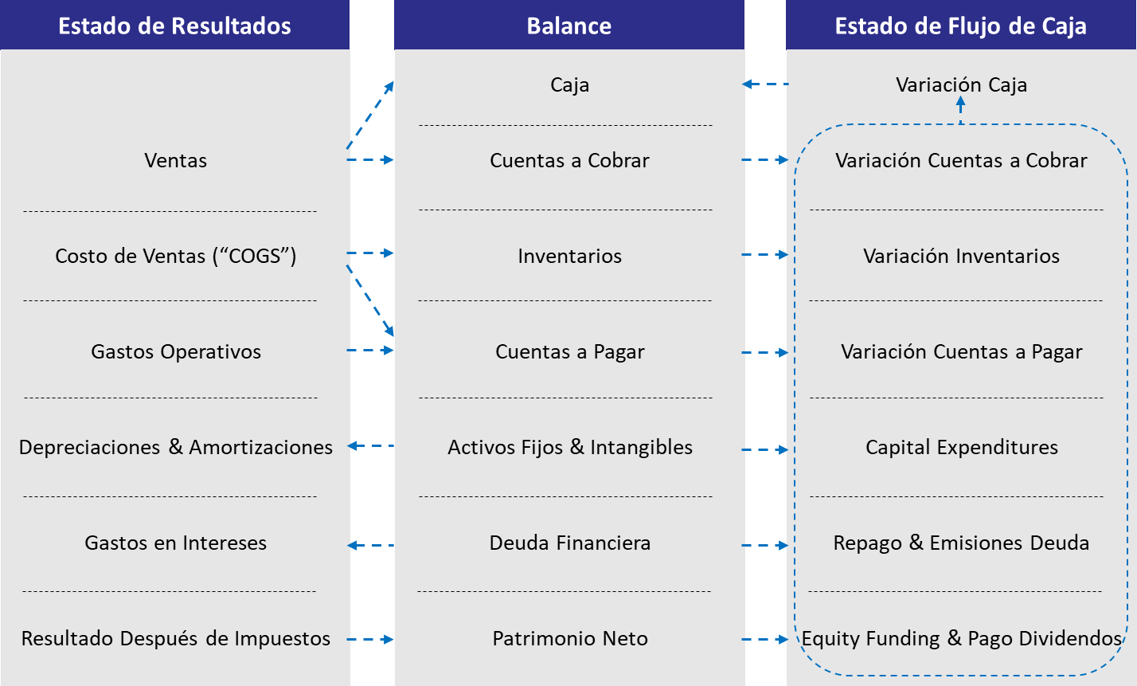

**Pasos sugeridos para construir el modelo con los 3 estados financieros**

1. Cargar datos históricos de los 3 estados financieros: Estados de Resultados, Balance, Flujo de Caja, en base a la contabilidad histórica del negocio o estados financieros que se pueden bajar online de empresas que cotizan en Bolsa. Realizar análisis de ratios financieros (margen de rentabilidad operativa, ratios de capital de trabajo, etc.) a efectos de poder utilizarlos como un parámetro de comparación en las proyecciones que se realizan en el paso 2 abajo.
2. Proyectar el Estado de Resultados, desde la línea de Ventas o “Revenue” hasta el Resultado Operativo Antes de Intereses, Impuestos y Depreciaciones & Amortizaciones ("EBITDA"), detallando los supuestos clave o “assumptions” (se recomienda tener una sección separada con los supuestos, de manera que sean rápidamente identificables en el modelo):
   1. Ventas: se recomienda proyectar volúmenes de venta y precios de venta "P x Q", se recomienda extender el plazo de proyección hasta el periodo anual en el cual se alcanza market share o crecimiento en madurez o “maturity”
   2. Costo de Ventas o “Costo of Goods Sold” (”COGS”): se recomienda segregar los costos variables -por ejemplo el costo de las materias primas incluidas en los productos vendidos, proyectando volúmenes de venta y costos variables unitarios-, de los costos fijos -por ejemplo costo de “overhead” de planta fabril alocada al valor de los productos vendidos-
   3. Costos Operativos: incluyen -dependiendo de la actividad/industria- Research & Development, Sales & Marketing, General & Administrative, etc.
3. Proyectar Activos Fijos o “Property, Plant & Equipment” (“PP&E”) y Activos Intangibles, y las correspondientes Depreciaciones de PP&E y amortizaciones de Activos Intangibles
   1. Identificar el saldo bruto (antes de depreciaciones & amortizaciones acumuladas) actual de Activos Fijos e Intangibles en el último balance histórico, y la vida útil depreciable, a efectos de proyectar las Depreciaciones de los Activos Fijos existentes y Amortizaciones de Activos Intangibles existentes
   2. Proyectar “Capital Expenditures” en PP&E e Inversiones en Activos Intangibles, e identificar el assumption de vida útil depreciable para el “Capex” y los Activos Intangibles
   3. Proyectar Depreciaciones de “Capex” y Amortizaciones de Activos Intangibles (en base a las assumptions de vida útil depreciable/amortizable)
   4. Calcular las Depreciaciones & Amortizaciones proyectadas por año, sumando la las Depreciaciones & Amortizaciones de Activos Fijos e Intangibles existentes, más la Depreciación de “Capex” y Amortización de Inversiones en Activos Intangibles
   5. Calcular el saldo neto anual proyectado de Activos Fijos y Activos Intangibles, partiendo del saldo inicial de Activos Fijos y Activos Intangibles, adicionando el “Capex” e Inversiones, y deduciendo las Depreciaciones & Amortizaciones
4. Proyectar Capital de Trabajo (incluyendo Cuentas por Cobrar o “Accounts Receivable”, Inventarios o “Inventories”, y Cuentas por Pagar o “Accounts Payable”)
   1. Cuentas por Cobrar: proyectar en base al indicador de Días de Cobranza o “Days Sales Outstanding” [ “DSO” = Cuentas por Cobrar / (Ventas /365) ], evaluando performance histórica y política de cobranzas proyectada
   2. Inventarios: proyectar en base al indicador de Días de Inventarios o “Days Inventory Outstanding” [ “DIO” = Inventarios / (Costo de Ventas /365) ], evaluando performance histórica y política de inventarios proyectada
   3. Cuentas por Pagar: proyectar en base al indicador de Días de Pagos o “Days Payables Outstanding” [ “DPO” = Cuentas por Pagar / ((Costo de Ventas + Gastos Operativos) /365) ], evaluando performance histórica y política de pagos proyectada
5. Proyectar la Deuda Financiera y Gastos en Intereses
   1. Identificar los repagos de Deuda proyectados y las emisiones esperadas de Deuda
   2. Proyectar el saldo final de Deuda cada año, partiendo del saldo inicial de Deuda en el ultimo balance histórico, adicionando las emisiones de Deuda en cada año, y los repagos de Deuda en cada año
   3. Proyectar los Gastos en Intereses tomando en cuenta la tasa de interés proyectada para cada tipo de deuda, aplicando dicha tasa de interés a los saldos iniciales de deuda (*nota: se puede aplicar la tasa de interés a los saldos promedio de deuda, pero en ese caso se puede producir una referencia circular en el modelo, con lo cual habrá que habilitar la opción de iteraciones en Excel, tal como se detalla mas abajo en la sección de “Tips y Recomendaciones”*)
6. Finalizar el Estado de Resultados, incluyendo Depreciaciones & Amortizaciones, Gastos en Intereses, e Impuesto a las Ganancias, para llegar al Resultado del Ejercicio o “Net Income”
   1. Partir del EBITDA (determinado en el paso 2)
   2. Incorporar la proyección de Depreciaciones & Amortizaciones de Activos Fijos (determinado en el paso 3)
   3. Incorporar la proyección de los Gastos de Intereses de Deuda (determinado en el paso 5)
   4. Calcular la Ganancia Antes de Impuestos (“Earnings Before Taxes” o “EBT”) 🡪 Ganancia Antes de Impuestos = EBITDA – Depreciaciones & Amortizaciones – Gastos en Intereses
   5. Calcular el Impuesto a las Ganancias aplicando la alícuota estimada de Impuesto sobre la Ganancia Antes de Impuestos
   6. Determinar el Resultado del Ejercicio o “Net Income”
7. Proyectar el Balance, salvo -momentáneamente- la línea de saldo de caja, que se proyectara al final en el paso 8.e (Proyección de Flujo de Caja)
   1. Activo
      1. Caja, en este paso no se calcula, se deja para el final, en el paso 9
      2. Cuentas por Cobrar, en base al ratio "DSO" 🡪 Cuentas a Cobrar = DSO proyectado * Ventas proyectadas/365), conforme al paso 4.a
      3. Inventarios, en base al ratio "DIO" 🡪 Inventarios = DIO * Costo de Ventas/365), conforme al paso 4.b
      4. Activos Fijos 🡪 Saldo Existente de Activos Fijos + Capital Expenditures - Depreciaciones Acumuladas = Saldo Final Anual de Activos Fijos (conforme a paso 3)
   2. Pasivos
      1. Cuentas por Pagar, en base al ratio "DPO" 🡪 Cuentas por Pagar = DPO * (Costo de Ventas + Gastos Operativos)/365), conforme al paso 4.c
      2. Deudas Financieras (con Bancos, Bonos, etc. 🡪 en base a los repagos proyectados de capital de la deuda, y aumentos/emisiones de deuda proyectadas, conforme al paso 5.b
   3. Patrimonio Neto (“Shareholders’ Equity”)
      1. Capital Aportado en Acciones Comunes o “Common Stock”, incluyendo Capital Social y Aportes Irrevocables 🡪 Saldo inicial de Capital, más Aumentos de Capital por nuevos Aportes Irrevocables y Emisiones de Acciones, menos Recompras de Acciones (“Share Repurchases”)
      2. Resultados Acumulados o “Retained Earnings” 🡪 Saldo inicial de Resultados Acumulados, más El Resultado del Ejercicio -conforme al paso 6.f, menos Dividendos pagados
8. Proyectar el Estado de Flujo de Caja, con 3 secciones: el Flujo de Caja Operativo, de Inversiones y Financiero
   1. Flujo de Caja Operativo: se recomienda el "método indirecto", en el cual se parte del Resultado del Ejercicio o “Net Income”, y se realizan ajustes hasta llegar al Flujo de Caja Operativo:

* Resultado del Ejercicio o “Net Income”
* Mas: Depreciaciones & Amortizaciones
* Mas/Menos: Variaciones de Capital de Trabajo (variaciones de Cuentas por Cobrar, Inventarios, Cuentas por Pagar)

= Flujo de Caja Operativo

* 1. Flujo de Caja de Inversiones: en Activos Fijos e Intangibles
* Capital Expenditures
* Inversiones en Activos Intangibles

= Flujo de Caja de Inversiones

* 1. Flujo de Caja Financiero: variaciones de deuda y aumentos/reducciones del capital
* Aumentos de Deuda
* Menos: Repagos de Deuda
* Mas: Aumentos de Capital por Emisiones de Nuevas Acciones
* Menos: Dividendos pagados y Recompras de Acciones (”share repurchases”)

= Flujo de Caja Financiero

* 1. Flujo de Caja Neto = Flujo de Caja Operativo - Flujo de Caja Financiero
  2. Saldo de Caja Final = Saldo de Caja Inicial +/- Flujo de Caja Neto (este Saldo de Caja Final alimenta a la línea de "Caja" del Balance)

1. Finalizar el Balance, incluyendo el Saldo de Caja calculado en el Flujo de Caja proyectado en el paso 8.e

1. Paso final: chequear que la Suma del Patrimonio Neto y el Pasivo = Activo

**Tips y Recomendaciones**

Se recomiendan las siguientes practicas:

1. Verificar que se aplica la partida doble para cada transacción o asiento que se esté proyectando. Esto es recomendable hacerlo mientras se construye el modelo, en el paso a paso. De esta manera se incrementarán las chances que el modelo cierre y que cierre el Balance proyectado (Activos = Pasivo + Patrimonio Neto)
2. Verificar circularidades del modelo. Se pueden dar 2 situaciones:
   1. Pueden ocurrir circularidades que quien modelo ya sabe se producirán (por ejemplo, la línea de Deuda Financiera o Caja que genera Gastos o Ingresos por Intereses financieros, respectivamente, si dichos Intereses se calculan sobre saldos promedio en lugar de saldos iniciales)

Soluciones a considerar:

1. Calcular intereses sobre balance iniciales en lugar de sobre balances promedio
2. Habilitar calculo iterativo, seleccionando en Excel, del menú general, la opción **“Archivo”**, dentro de Archivo seleccionar **“Opciones”**, dentro del menú ofrecido por la ventana de Opciones, seleccionar ”**Fórmulas”**, y dentro de Formulas habilitar con click la opción **“Habilitar calculo iterativo”**
   1. Pueden ocurrir circularidades que no se conocen y se producen por algún error.

Solución a considerar:

1. Resolver las referencias circulares clickeando en la pestaña **”Fórmulas”**, a continuación, en la flecha situada al lado **”Comprobación de errores”**, seleccione **”Referencias circulares”** y, por último, haga clic en la primera celda que aparece en el submenú
2. Realizar análisis de ratios de rentabilidad y riesgo financiero a efectos de evaluar críticamente las assumptions y razonabilidad de los resultados que produce el modelo